Proiectul didactic al lecției
Disciplina: Matematică
Clasa: a VI-a
Unitatea de conținut: Numere naturale. Recapitulare și completări.
Numărul lecției în unitatea de conținut (conform proiectării didactice de lungă durată): 3/20
Subiectul lecției: Proprietățile puterii cu exponent natural
Durata lecției: 45 de minute
Unități de competență:
1.1.Identificarea numerelor naturale, a mulțimii divizorilor, a multiplilor numărului prim și ai numărului compus în diverse contexte.
1.2. Identificarea și folosirea terminologiei aferente noțiunilor de număr, mulțime, divizibilitate în contexte diverse, inclusiv în comunicare.
1.9. Justificarea și argumentarea rezultatelor obținute la rezolvarea problemelor și efectuări de calcule cu numere naturale.
Obiectivele lecției: La sfârșitul lecției, elevii vor fi capabili:
O1: să identifice în diverse contexte puterile numerelor naturale cu exponent natural;
O2: să efectueze operații de ridicare la putere cu numere naturale;
O3: să aplice terminologia și notațiile aferente noțiunii de putere în diverse contexte;
O4: să reprezinte numere naturale în diverse forme utilizând proprietățile puterilor;
O5: să justifice un rezultat matematic, aplicând la rezolvări de probleme puterile numerelor narurale.
O6: să manifeste independență în gândire și acțiune privind aplicarea în rezolvări de probleme a puterilor numerelor naturale.
Tipul lecției: Lecție de formare a capacităților de dobândire a cunoștințelor.
Tehnologii didactice:
- Forme:
- frontală;
- în perechi;
- individual.
- Metode:
- metoda exercițiului;
- joc didactic;
- argumentarea;
- joc interactiv;
- metoda lucrului cu manualul;
- cercetarea;
- descoperirea;
- observarea;
- Metoda Știu/ Vreau să ştiu/ Am învăţat;
- explicația.
- Mijloace de învățământ:
- I. Achiri, A. Braicov, O. Șpuntenco. Matematică. Manual. Clasa a VI-a. Ed. Prut Internațional. Chișinău, 2020;
- Computerul;
- Proiectorul sau tabla interactivă;
- Platforma educație interactivă:
https://educatieinteractiva.md/cursa-cai/13800
https://educatieinteractiva.md/text-lacunar/15194
Evaluarea: formativă, evaluare orală și în scris, reciprocă; produse: problemă rezolvată, răspuns oral, exercițiu rezolvat; fără apreciere cu note.

Scenariul lecției
Etapele activității didactice | Obiective | Demers acțional al lecției | Timp  (în minute) | Tehnologia realizării (Metodă\Formă de activitate\  Resurse)
Evocare | O1  O2 | Momentul organizatoric  Verificarea temei pentru acasă  De repetat: Capitolul 1, § 1, secvența 1.3, pagina 7, manual.  De rezolvat: Exercițiul 9, 11(c, d, g, h), pagina 10-11, din manual.  Lucru diferențiat pentru cei isteți exercițiul 26, pagina 12, din manual.  Se propune metoda Știu/ Vreau să ştiu/ Am învăţat  Elevii completeză prima rubrică din tabel, referitor la cunoștințele pe care le dețin la tema Puteri cu exponent natural, lucrând în prechi după cum stau în bănci. Apoi frontal prezintă cele scrise. | 5  2 | Explicația  Frontal  Analiza răspunsurilor  Metoda Știu/ Vreau să ştiu/ Am învăţat  Lucru în perechi
  Știu | Vreau să ştiu | Am învăţat
Realizarea sensului | O1  O2  O3 | Se anunță subiectul lecției: Proprietățile puterii cu exponent natural. Elevii notează în caiete.  Se cere elevilor să completeze, în perechi, a doua coloană a tabelului referitor la subiectul nou.  Pentru descoperirea regulilor ce calcul cu puteri se cercetează secvența 1.4. Proprietățile puterilor, din manual, pagina 9.  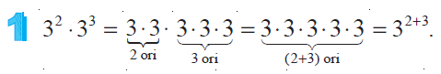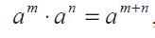  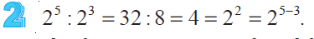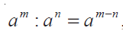  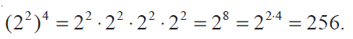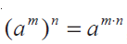  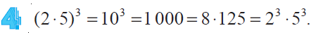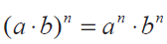 | 10 | Lucrul cu manualul, în perechi  Cercetarea  Descoperirea  Explicația
Reflecție | O1,O2, O3,O4  O5 | Pentru înțelegerea materiei se propune jocul interactiv (cursa de cai)  https://educatieinteractiva.md/cursa-cai/13800  Pentru aprofundarea materiei se rezolvă individual, exercițiul 21, pagina 12. Elevii cer ajutorul profesorului în caz de necesitate.  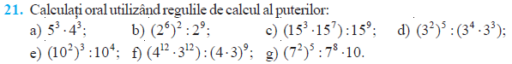  Se verifică frontal răspunsurile.  Bilanțul cantitativ:  Ce am învățat astăzi la lecție? Elevii completează colonița a treia din tabelul Știu/ Vreau să ştiu/ Am învăţat.  https://educatieinteractiva.md/text-lacunar/15194  Bilanțul calitativ:  Se determină care obiective au fost atinse la lecție.  Se formulează concluzii privind activitatea clasei de elevi în ansamblu și a unor elevi în particular (notarea elevilor)  Temă pentru acasă:  De învățat: Capitolul 1, § 1, secvența 1.4, pagina 9, manual.  De repetat: Capitolul 1, § 1, secvența 1.3, pagina 7.  De rezolvat: Exercițiul 12, 22 (a, d, g), pagina 11-12, din manual.  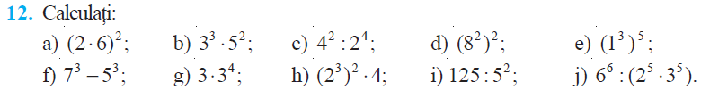  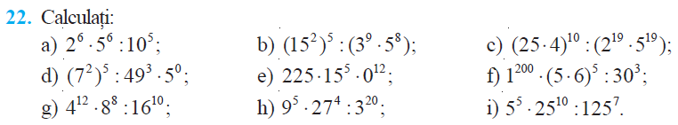  Lucru diferențiat pentru cei harnici exercițiul 22, de finisat, pagina 12, din manual. | 7  16  3  2 | Computer, ecran  Joc interacttiv  Frontal  Manualul  Observarea sistematică  Lucru individual  Explicația  Evaluare frontală  Răspunsuri orale  Explicație la solicitare

